Чрез
Председателя на Общински съвет – Русе

До
г-н Пенчо Милков
Кмет на Община Русе

П И Т А Н Е

На основание чл. 33, ал. 1, т.4 от Закона за местното самоуправление и местната администрация и чл. 103, ал.2 във връзка с чл.104 от Правилника за организацията и дейността на Общински съвет - Русе, неговите комисии и взаимодействието им с общинската администрация

от Светлозар Симеонов,
общински съветник от групата на ПП ГЕРБ
в Общински съвет – Русе

ОТНОСНО: Асансьори, находящи се под кръгово движение при бул.”Липник”, от страната на зала Арена Русе.

УВАЖАЕМИ ГОСПОДИН МИЛКОВ,

В две последователни години на: 25.01.2024г. и 27.02.2025 г., аз питам един и същи въпрос на Общинска сесия за асансьорите, находящи се под кръгово движение при бул.”Липник”, от страната на зала Арена Русе.
През 2025г. зададох 7 въпроса като получих отговор на въпроси.
Ще зачета някои от тях заедно с отговорите на администрацията.
Въпрос №5 - Констатирано ли е лицето причинило принудителното отваряне на асансьора, находящ се в подлеза под кръгово движение при бул.”Липник” от страната на зала Арена Русе?
Отговор: След направената справка в Сектор “Видеонаблюдение” на СЗ” ИООРС”не се установи наличие на запис за лица извършваци вандалски действия за принодително отваряне на асансьора, находящ се в подлеза под кръговото движение при бул.”Липник” от страната на зала “Арена Русе”. Това технически е невъзможно, тъй като камерата за видеонаблюдение е разположена непосредствено над вратата на асансьора. Същата не е в нейния обсег на наблюдение, а се наблюдава пешеходното пространство пред и в страни от асансьора.
Въпрос №7 - Община Русе предвижда ли тези асансьори да влязат в употреба в услуга на гражданите на гр. Русе и кога?
Отговор: През изминалата година Община Русе срещна трудности с решаването на проблема, придиктувани от отрицателното становище на ДАМТН. Уведомява ме Ви, че общинска администрация обсъжда различни варианти със специалисти в сферата и ще направи всичко възможно през 2025г. успешна да отстрани проблема и асансьорите да започнат да функционират.
В социалните мрежи на 26.01.2026г. излязоха публикации за въпросните асансьори със снимков материал.
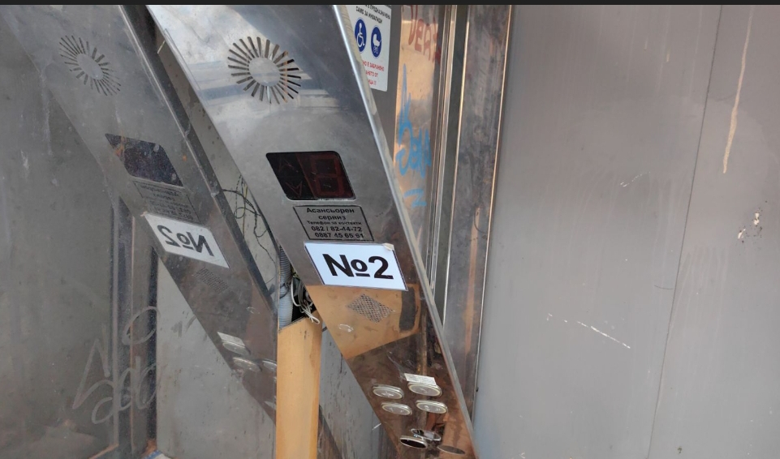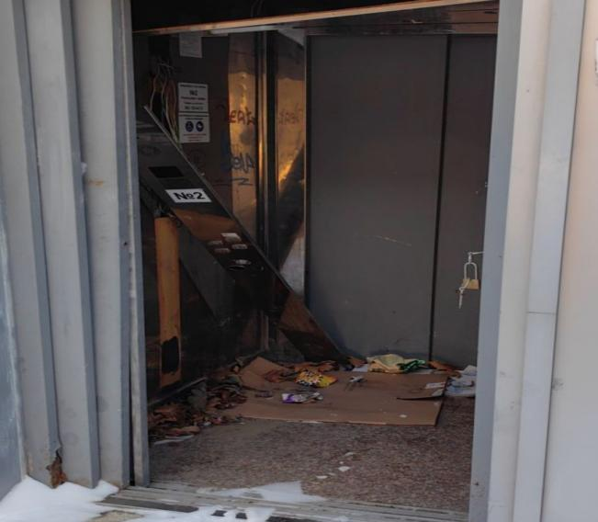

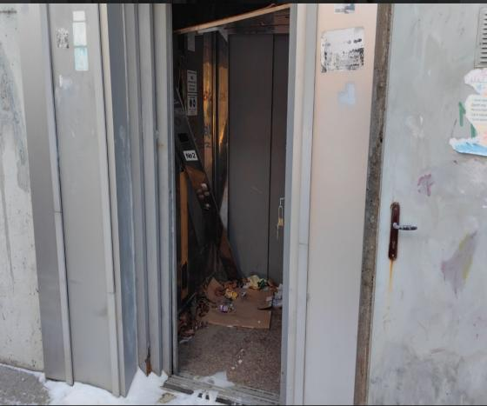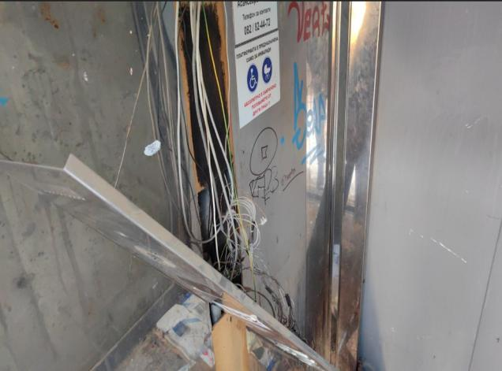

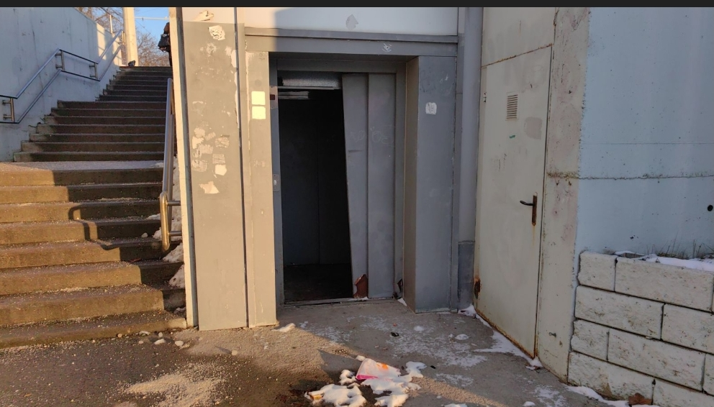
На 18.02.2026г. аз направих снимка на въпросния асансьор от която е видно, че Община Русе са реагирали на сигнала като са поставили две метални планки с които са затворени вратите на посочения асансьор.
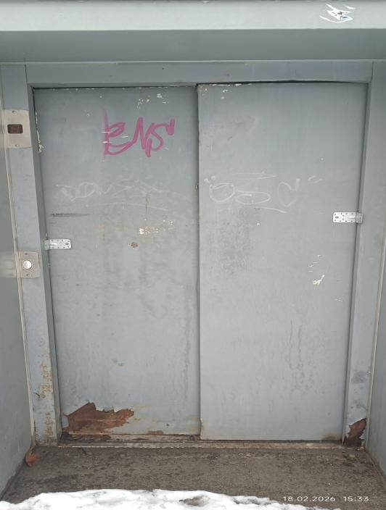

Във връзка с това имам следните въпроси:
- Констатирано ли е лицето причинило вандалското деяние, ако е да съставен ли е АКТ за административно наказание, ако не е, кой носи отговорност от Община Русе за причинените щети и до кога ще се случва това.
- Видно от отговора на Община Русе ще предприеми мерки за пускането на асансьорите през 2025г., а сега вече е 2026г. и все още не пуснати в екплоатация искам да знам до къде е стигнала процедурата за тяхното пускане в експлоатация и да ми предоставите документи за това.

Желая да получа писмен и устен отговор на сесията, която ще се проведе на дата 26.02.2026 г.

19.02.2026 г. С уважение:
/Светлозар Симеонов/

